2017年高考生物仿真试题
(分值：90分45分钟完成)
一、选择题(本题共6小题，每小题6分。在每小题给出的四个选项中，只有一项是符合题目要求的。)
1．下列有关物质在生物体内运输的说法，正确的是( )
A．动物体细胞只能吸收葡萄糖，不能释放葡萄糖
B．人体内存在两种内分泌腺互为靶器官的情况
C．动物体内不存在O₂从细胞扩散到内环境的过程
D．生长素只能从高浓度一端向低浓度一端运输
2．下列有关人体细胞生命历程的叙述，正确的是( )
A．若某细胞内酶活性降低，则说明该细胞已衰老
B．原癌基因和抑癌基因不发生突变，也可导致细胞的癌变
C．受精卵中的所有基因均被表达，因此受精卵具有全能性
D．不同种细胞的细胞周期持续时间可能不同，同种细胞的细胞周期一定相同
- 下列有关生物实验的叙述中，不正确的是( )
- A．洋葱根尖有丝分裂装片制作步骤是：解离→漂洗→染色→制片
B．在紫色洋葱外表皮细胞发生质壁分离的过程中，液泡由大到小，紫色变深
C．如果视野过暗，可以转动反光镜或增大光圈以增加视野的亮度
D．在绿叶中的色素分离实验中，扩散得最慢的是叶绿素a
4．以下关于生物遗传、变异和细胞增殖的叙述中，正确的是( )
A．三倍体的西瓜无子是由于减数分裂时同源染色体未联会
B．性染色体组成为XXY的三体果蝇体细胞在有丝分裂过程中染色体数目呈现9→18→9的周期性变化
C．在减数分裂的过程中，染色体数目的变化仅发生在减数第一次分裂
D．HIV在宿主细胞中进行遗传信息传递时，只有A—U的配对，不存在A—T的配对
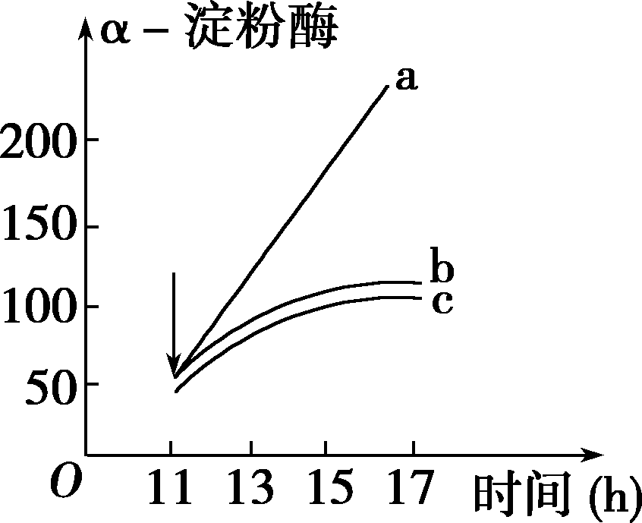
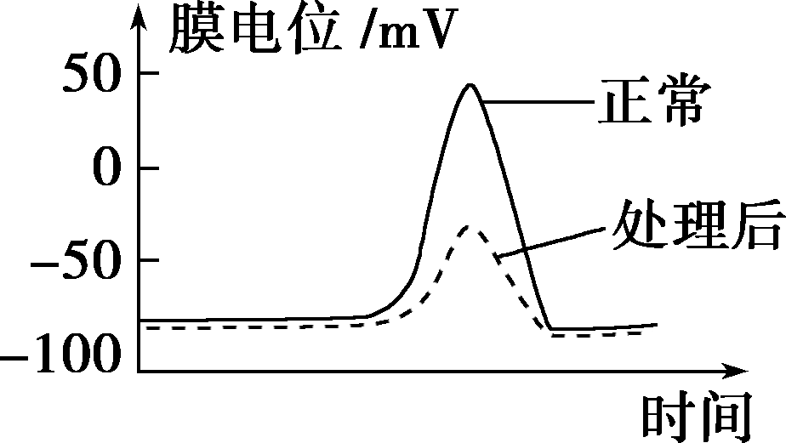
5．植物激素中的赤霉素能诱导α­淀粉酶的产生，促进种子萌发；6­甲基嘌呤是mRNA合成的抑制剂。分别用三组试剂对种子进行处理：a.赤霉素；b.赤霉素和脱落酸；c.赤霉素和6­甲基嘌呤(6­甲基嘌呤在第11小时加入，见图中“↓”)，结果如图所示，下列说法正确的是( )
A．种子的萌发只受赤霉素的调节
B．6­甲基嘌呤可抑制α­淀粉酶的产生
C．脱落酸作用机理是促进mRNA的合成
D．对α­淀粉酶的合成，脱落酸与赤霉素表现为协同作用
6．如图是正常神经元和受到一种药物处理后的神经元上的动作电位，则此药物的作用可能是( )
A．阻断了部分Na＋通道
B．阻断了部分K＋通道
C．阻断了部分神经递质释放
D．阻断了部分神经递质酶的作用
二、非选择题(包括必考题和选考题两部分)
(一)必考题(共39分)
29．(11分)图一表示某植物叶肉细胞内的物质转化过程。图二装置中的甲、乙、丙三只广口瓶容积均为500 mL，在乙瓶中用溶液培养法培养一株植物(实验在恒温条件下进行，乙瓶中的植物及培养液的体积忽略不计，假设该植物呼吸作用利用的有机物只有葡萄糖)。请据图分析并回答下列问题：
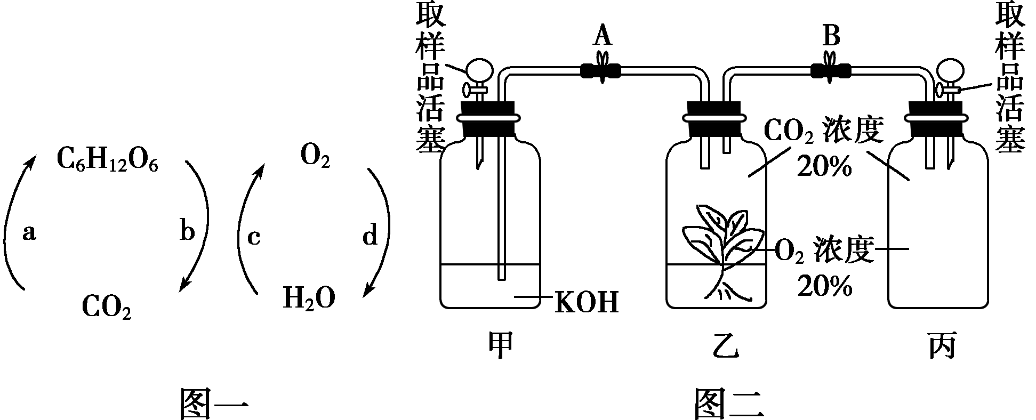
(1)叶绿体中增大膜面积的结构是________，线粒体中增大膜面积的结构是________。
(2)图一中在叶绿体类囊体膜上发生的生理过程是________，在人体细胞内能发生的是________过程，有ATP产生的是________过程(均填图中字母)。
(3)为检测图二装置中该植物的光合作用速率，关闭A打开B，先将装置置于黑暗环境中1小时，检测丙瓶内气体，发现氧气浓度下降了3%，则丙瓶内气体体积________(填“增加”“减少”或“基本不变”)。再给予装置1小时适宜光照，检测丙瓶内气体，发现氧气浓度比初始状态上升了7%。假如该植物合成的有机物全部为葡萄糖，则这1小时内该植物光合作用共产生氧气________ mL。打开A，从甲瓶的“取样品活塞”处抽取气体，直到将整个装置中的全部气体抽尽，得到的气体与实验前相比大约相差________ mL。
(4)若乙瓶中通入¹⁸O标记的氧气，一段时间后检测，叶片葡萄糖中________(填“可能”或“不可能”)有¹⁸O标记。
30．(8分)人工合成的植物激素类似物常用于生产实践。某课题组研究了赤霉素(GA₃)和生长素(IAA)对植物生长的影响，切取菟丝子茎顶端2.5 cm长的部分(茎芽)，置于培养液中无菌培养。实验分为A、B两组，分别培养至第1、8天，再用适宜浓度的激素处理30天，测量茎芽长度，结果见图。请回答下列问题：
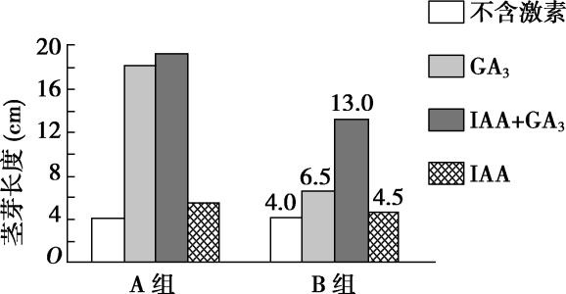
(1)用激素处理时，应用IAA处理茎芽尖端而不是加在培养液中，原因是

________________________________________________________________________。
(2)A、B两组的实验结果表明离体时间短的茎芽中本身含的________低，而________较高。
(3)为了研究GA₃的作用机理，有人用药物完全抑制DNA复制后，发现诱导的茎芽伸长生长被抑制了54%，说明GA₃是通过促进________________________________________________________________________
影响茎芽伸长生长的。
(4)促进茎芽的伸长除了实验中的两种激素外，还有________________。
(5)菟丝子茎芽细胞在生长过程中体积变化最大的细胞器是________。实验发现，细胞在持续生长过程中，细胞壁的厚度能基本保持不变，因此，还必须合成更多的________________。
31．(8分)回答下列有关芦苇塘内种群和群落的问题：
(1)利用标志重捕法调查芦苇塘内鲫鱼的种群密度时，标记的个体指的是__________________；应用该方法应注意的事项有______________________(答出三点)。
(2)该芦苇塘内，某动物种群的增长曲线模型应呈“________”(填“S”或“J”)型，理由是_______________________________________。
(3)芦苇塘内的芦苇有高有矮，该现象不能反映群落的垂直结构，理由是____________________________。
(4)如将芦苇塘内的水全部抽干，则该芦苇塘内群落演替的____________都将发生改变。
32．(12分)某植物的花色受三对等位基因控制(用A/a、B/b、D/d表示)，该三对等位基因的存在位置及其与性状的关系如图1、图2所示。已知三种基因的抑制关系为：A抑制B和D，B抑制D，不考虑基因突变和交叉互换。
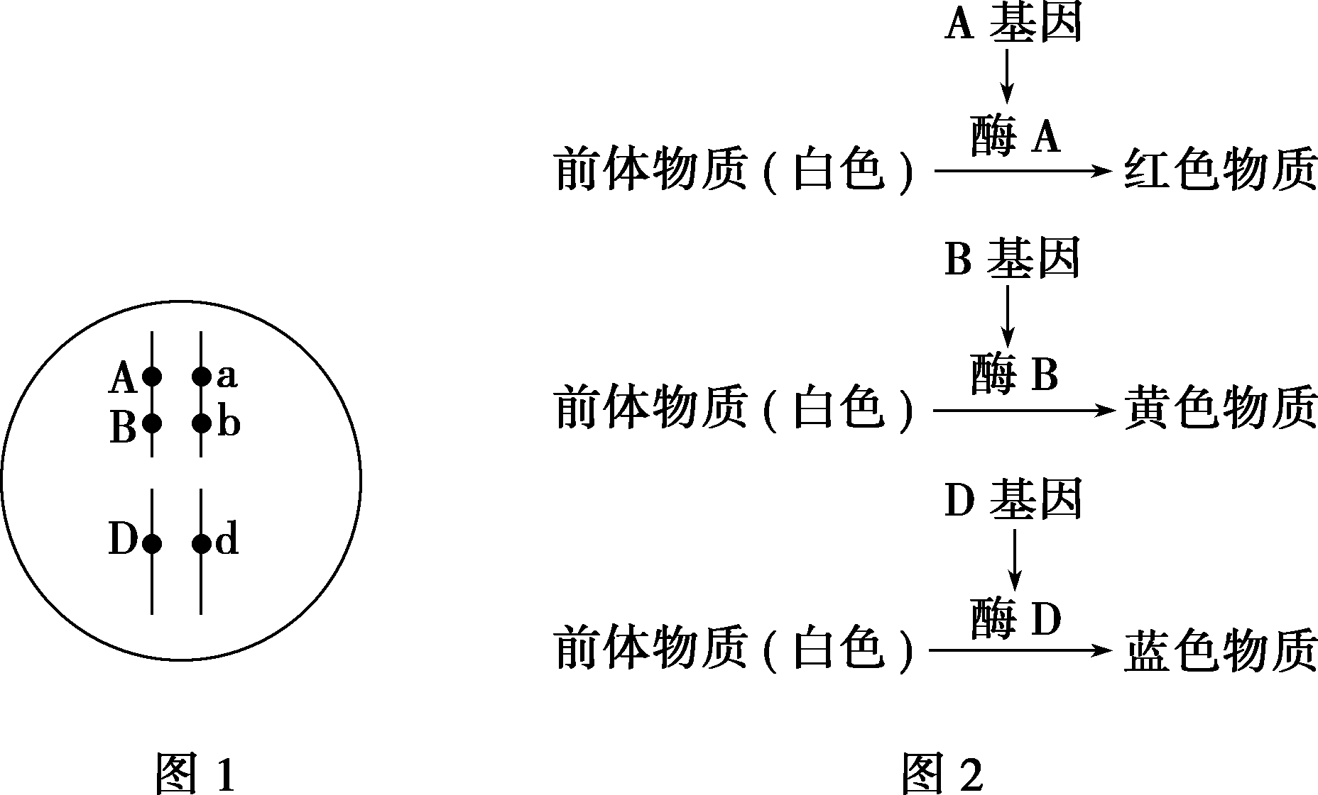
请根据下列实验结果分析回答相关问题：
实验1：甲(黄色)×乙(蓝色)→黄∶蓝∶白＝4∶3∶1；
实验2：丙(白色)×乙(蓝色)→蓝∶白＝1∶1；
实验3：丁(红色)×丁(红色)→红∶蓝∶白＝12∶3∶1。
(1)图1中遵循自由组合定律的两对等位基因有__________________。图1个体能产生____种基因型的配子。
(2)图2揭示基因与性状的关系是________________________________________________。(3)根据上述三个实验分析知，甲和丙的基因型分别为________、________。
(4)若乙和丁杂交，后代表现型比为________________________________________________。
(二)选考题(共15分)
39．[选修1——生物技术实践](15分)
发酵技术在我国有着悠久的历史。例如利用微生物发酵来制作果酒、果醋、腐乳等。请根据传统发酵技术，回答以下问题：
(1)果酒的制作离不开酵母菌，酵母菌是________微生物，酒精发酵时一般温度要控制在________________，接种时温度控制在________左右，且要通气。
(2)在葡萄酒的自然发酵过程中，起主要作用的是附着在葡萄皮上的野生型酵母菌。在发酵过程中，随着________的提高，红葡萄皮的色素也进入发酵液，使葡萄酒呈现深红色。在________________的发酵液中，酵母菌可以生长繁殖，而绝大多数其他微生物都会因无法适应这一环境而受到抑制。
(3)醋酸菌是一种好氧细菌，只有当氧气充足时，才能进行旺盛的生理活动。在变酸的酒的表面观察到的菌膜就是醋酸菌在液面大量繁殖而形成的。实验表明，醋酸菌对氧气的含量特别敏感，当氧气、糖源都充足时，醋酸菌将葡萄汁中的糖分解成________；当缺少糖源时，醋酸菌将乙醇变为________，再进一步将其转变为________。
(4)豆腐发酵时主要利用的是微生物产生的蛋白酶和脂肪酶等，通过发酵，豆腐中营养物质的种类________(填“减少”或“增多”)，且更易于消化和吸收。乳酸发酵时含有抗生素的牛奶不能发酵成酸奶，原因是___________________________________________________。
生物科技专题](15分)
微载体是由天然葡聚糖等组成的颗粒，其直径很小，常用于贴壁生长的细胞培养。微载体大规模细胞培养技术已广泛应用于科研生产，其流程图如下。
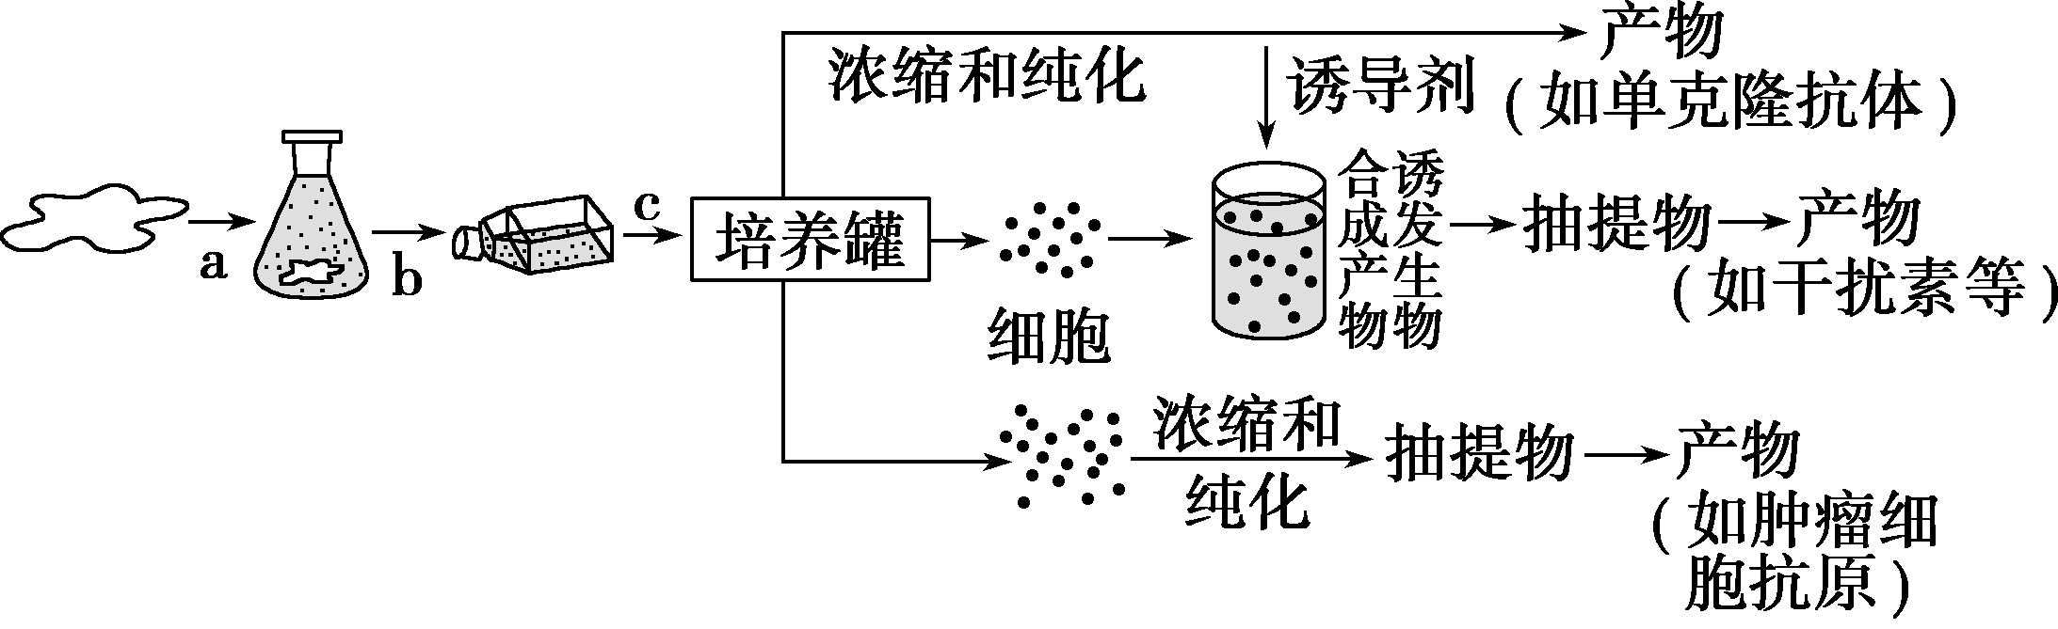
(1)微载体加入培养罐中后，通过搅动使其保持悬浮状态，这样不仅能让细胞与培养液充分接触，而且便于细胞的________，所以选用的微载体颗粒直径应尽可能小。
(2)图中过程a的处理是___________________________________________________。
(3)培养罐培养所需的条件是_____________________________________________________。
(4)在产生单克隆抗体过程中，杂交瘤细胞在加入培养罐前，需进行筛选，其目的是筛选出________________________________________的细胞群。
(5)工程菌和动物细胞均能用于生产乙肝疫苗，它们的根本区别在于导入的受体不同，前者是导入能高效快速表达的__________，而后者是导入仓鼠卵巢细胞。

2017高考仿真模拟演练(三)答题卡
班级： 姓名： 学号： 总分：
- 选择题（每题6分，共36分）
题 号 | 1 | 2 | 3 | 4 | 5 | 6
答 案
- 非选择题（共54分）
（一）必做题（共39分）
29.（1）________、________
（2）________、________
（3）________、________、________
（4）________
- （1）________________
（2）________、________
（3）________________________
- ________
- ________、________
31.（1）________________、________________________
（2）________、________________
（3）________________________
32.（1）________________、________
（2）________________________
（3）________、________
（4）________
（二）选做题（共15分）39或40

2017高考仿真模拟演练(三)答案
1．解析：选B。O₂需穿过肺泡细胞、毛细血管壁细胞才能扩散到血浆中，随血液运输到达全身各处；人体内存在两种内分泌腺互为靶器官的情况，如垂体与甲状腺互为靶器官；在血糖浓度低时，动物肝细胞中的肝糖原可分解为葡萄糖释放到血液中；植物体内生长素的运输方式为主动运输，可以从低浓度向高浓度运输。
2．解析：选B。正常细胞内酶的活性也会降低，A错误；由病毒导致的癌变，是病毒的基因整合到细胞内的染色体上，并没有发生基因突变，B正确；受精卵具有全能性是因为细胞内含有一整套遗传物质，但并不是所有的基因都表达，C错误；不同种生物的细胞分裂周期不同，同种细胞的细胞周期在不同条件下也可能不同，D错误。
3．解析：选D。植物细胞有丝分裂装片的制作步骤是：解离→漂洗→染色→制片，A项正确；紫色洋葱外表皮细胞发生质壁分离时，液泡体积变小，紫色变深，B项正确；使用显微镜时若视野过暗，可以调节反光镜或增大光圈，C项正确；在绿叶中的色素分离实验中，扩散速度最慢的是叶绿素b，D项错误。
4．解析：选B。三倍体的西瓜无子是由于减数分裂时同源染色体联会紊乱，不能形成正常的配子，A错误；由于正常果蝇体细胞中有8条染色体，所以性染色体组成为XXY的三体果蝇体细胞在有丝分裂过程中染色体数目呈现9→18→9的周期性变化，B正确；在减数分裂的过程中，染色体数目的变化发生在减数第一次分裂同源染色体分离导致数目减半，减数第二次分裂时着丝点分开，染色体数目暂时加倍，后平均分配到两个子细胞中，C错误；HIV在宿主细胞中进行遗传信息传递时，逆转录形成DNA时，存在A—T的配对，D错误。
5．解析：选B。据图分析，种子的萌发要受赤霉素和脱落酸的调节，即受到多种激素共同调节，A错误；据图c曲线分析，加入6­甲基嘌呤后，与a曲线比较，α­淀粉酶的产生明显下降，故推断6­甲基嘌呤可抑制α­淀粉酶的产生，B正确；据图b曲线分析，脱落酸也抑制α­淀粉酶的合成，可能是通过抑制mRNA的合成来达到抑制酶合成，C错误；对α­淀粉酶的合成，脱落酸与赤霉素表现为拮抗作用，D错误。
6．解析：选A。据图可知，受到药物处理后的神经元上的动作电位峰值降低，动作电位的产生是Na＋内流导致的，Na＋内流借助Na＋通道，故可推知此药物的作用可能是阻断了部分Na＋通道。
29．解析：(1)叶绿体的类囊体堆叠成基粒，从而增加了膜面积，线粒体内膜凹陷形成嵴，增大膜面积。(2)叶绿体类囊体膜上进行光反应，发生水的光解，为c过程；人体细胞中能发生呼吸作用，即b和d过程；光反应过程有ATP产生，即c过程；有氧呼吸第一和第二阶段能产生ATP，即b过程，有氧呼吸第三阶段也产生ATP，即d过程。(3)氧浓度下降3%是由于有氧呼吸消耗，而有氧呼吸消耗的氧气的体积与产生CO₂的体积相等，因此乙瓶内压强不变，则丙瓶内气体体积基本不变。由于乙瓶和丙瓶的体积相等，二者相通，丙瓶内氧气下降3%，则乙瓶中氧气也下降3%，故该植物的呼吸强度为每小时消耗氧气1 000×3%＝30(mL)。适宜光照1小时，丙瓶内氧气浓度比初始增加7%，由于黑暗中1小时氧气减少了3%，则1小时净光合作用产生的氧气的体积为1 000×(3%＋7%)＝100(mL)，则真光合作用产生氧气为100＋30＝130(mL)。A瓶中装有KOH，可以吸收CO₂，整个装置中CO₂量为1 000×20%＝200(mL)，由于实验过程中释放氧气70 mL，因此抽取得到的气体与实验前相差约130 mL。(4)¹⁸O标记的氧气在呼吸作用第三阶段被利用产生HO，HO在呼吸作用第二阶段与丙酮酸反应产生C¹⁸O₂，C¹⁸O₂参与光合作用过程会产生含有¹⁸O的葡萄糖。
答案：(1)基粒(或类囊体) 嵴 (2)c b、d b、c、d (3)基本不变
130 130 (4)可能
30．解析：(1)茎尖为幼嫩组织，生长素在幼嫩组织中进行极性运输，即只能从形态学上端向形态学下端运输。(2)分析A组和B组，可知GA₃和IAA对茎芽的生长起协同促进作用，又A组中GA₃单独处理组茎芽长度与GA₃＋IAA处理组长度相差不多，说明植物体内源的IAA含量高，而IAA单独处理组茎芽的长度要远远低于GA₃＋IAA处理组，说明植物体内源的GA₃含量低，因而与IAA的协同促进能力弱。(3)DNA复制发生在茎芽有丝分裂过程中，根据题干信息，GA₃处理用药物完全抑制DNA复制的茎芽，其伸长被抑制了54%，说明GA₃能够通过促进细胞分裂促进茎芽伸长，另一方面，伸长生长没有被完全抑制，说明GA₃还能通过促进细胞伸长促进生长。(4)促进茎芽伸长的激素有生长素、赤霉素和细胞分裂素。(5)具有分裂能力的细胞无大液泡，植物细胞在成熟过程中逐渐形成大液泡，因此体积变化最大的细胞器是液泡。细胞壁的厚度能基本保持不变，说明植物细胞能合成更多的纤维素和果胶。
答案：(1)在幼嫩组织中，生长素进行极性运输 (2)赤霉素 生长素 (3)细胞伸长和细胞分裂 (4)细胞分裂素 (5)液泡 纤维素(和果胶)
31．解析：(1)利用标志重捕法调查种群的密度时，标记的个体指的是第一次捕获的所有被调查的对象。(2)在自然环境中，由于食物和空间有限，存在天敌等，所以种群的增长曲线应呈“S”型。(3)芦苇塘内的不同高度的芦苇属于同一物种，不能反映群落的垂直结构。(4)在人为因素的干扰下，群落演替的方向和速度都将发生改变。
答案：(1)第一次捕获的所有鲫鱼个体 必须随机选择目标区域，不能有太多的主观选择；对生物所做的标记不能对其正常生命活动及其行为产生任何干扰；标记不会在短时间内被损坏，也不会对被标记生物再次被捕捉产生任何影响；重捕时的空间与方法必须同上次一样；正确估计被标记个体与自然个体进行混合所需的时间；用作标记的物质不能对被标记的生物的捕食者有吸引性(答案合理即可，且要求答出三点)
(2)S 食物和空间有限，存在天敌等 (3)不同高度的芦苇是同一物种
(4)方向和速度
32．解析：(1)基因的自由组合定律研究的对象是两对或两对以上非同源染色体上的非等位基因。从图1可知A、a与B、b位于一对同源染色体上，D、d位于另一对同源染色体上。因此，A、a与D、d，B、b与D、d遵循基因的自由组合定律。不考虑基因突变和交叉互换，图1个体能产生4种基因型不同的配子，即ABD、ABd、abD、abd。(2)图2揭示基因通过控制酶的合成来控制代谢过程，进而控制生物体的性状。(3)根据题干信息知，红色的基因型为A_ _ _ _ _、黄色的基因型为aaB_ _ _、蓝色的基因型为aabbD_、白色的基因型为aabbdd。依据实验1分析：甲(黄色aaB_ _ _)×乙(蓝色aabbD_)→黄(aaB_ _ _)∶蓝(aabbD_)∶白(aabbdd)，说明乙的基因型为aabbDd，甲含有b、d基因，又因为子代蓝色占3/8，可进一步推知甲含有D基因。故甲的基因型为aaBbDd。依据实验2分析丙(白色)×乙(蓝色aabbDd)→蓝色∶白色＝1∶1，所以丙的基因型为aabbdd。(4)依据实验3分析：丁(红色A_ _ _ _ _)×丁(红色A_ _ _ _ _)→红(A_ _ _ _ _)∶蓝(aabbD_)∶白(aabbdd)＝12∶3∶1，推知丁的基因型为Aa_bDd(A、_在一条染色体上，a、b在另一条染色体上)。若乙(aabbDd)和丁(Aa_bDd)杂交，则后代的表现型及其比例为红(A_ _b_ _)∶蓝(aabbD_)∶白(aabbdd)＝(1/2)∶[(1/2)×(3/4)]∶[(1/2)×(1/4)]＝4∶3∶1。
答案：(1)A、a与D、d，B、b与D、d 4 (2)基因通过控制酶的合成来控制代谢过程，进而控制生物体的性状 (3)aaBbDd aabbdd (4)红∶蓝∶白＝4∶3∶1
39．解析：(1)酵母菌是真核生物，其最适繁殖温度在20 ℃左右，酒精发酵时一般将温度控制在18～25 ℃。(2)在发酵过程中，随着酒精度数的提高，红葡萄皮的色素也进入发酵液，使葡萄酒呈现深红色。在缺氧、呈酸性的发酵液中，酵母菌可以生长繁殖，而绝大多数其他微生物都会因无法适应这一环境而受到抑制。(3)醋酸菌在不同条件下呼吸产物不同。(4)抗生素能够杀死乳酸菌或抑制乳酸菌的生长，所以乳酸菌不能生长。
答案：(1)真核 18～25 ℃ 20 ℃ (2)酒精度数 缺氧、呈酸性
(3)醋酸 乙醛 醋酸 (4)增多 抗生素能够杀死乳酸菌或抑制乳酸菌的生长
40．解析：图中过程a是用蛋白酶处理，将组织块分解成单个细胞；培养罐培养所需条件，也就是细胞培养的条件，应从营养成分、温度、pH、氧气等方面回答；杂交瘤细胞在加入培养罐前需要进行筛选，其目的是获得既能产生特异性抗体，又能迅速大量繁殖的细胞群；转基因工程中，导入的“能高效快速表达”的受体细胞，一般是工程菌(或细菌、酵母菌等)。
答案：(1)附着(固着) (2)用蛋白酶分解成单个细胞 (3)充足的营养、适宜的温度、适宜的pH和气体环境、无菌无毒(答对任意三项即可) (4)既能产生特异性抗体，又能迅速大量繁殖 (5)工程菌(细菌、酵母菌等)

